更新点在于：加入图像预览功能，在左边可以在调整之后实现预览，查看原图，以及保存的功能。在上方可以浏览同一个图像中，不同层的图像内容。可以通过特定张数，比较原图与调整后的区别。在下方可以得到图像的基础信息，如长宽以及含有多少层。右侧是一个简易的指导，一张图像四个角的序号以及每个分类代表什么样的图片。

通过模型类型来选择是基于什么数据训练的模型，分为：C0，LGE，T2

选择模型架构，分为：CNN的基础模型，和Unet-CNN的混合模型

成功打开文件后，会出现提示。

点击预测，会弹出提示预测结果，同时下方也会出现预测结果

点击调整，会弹出成功信息此时说明图像已经被成功调整

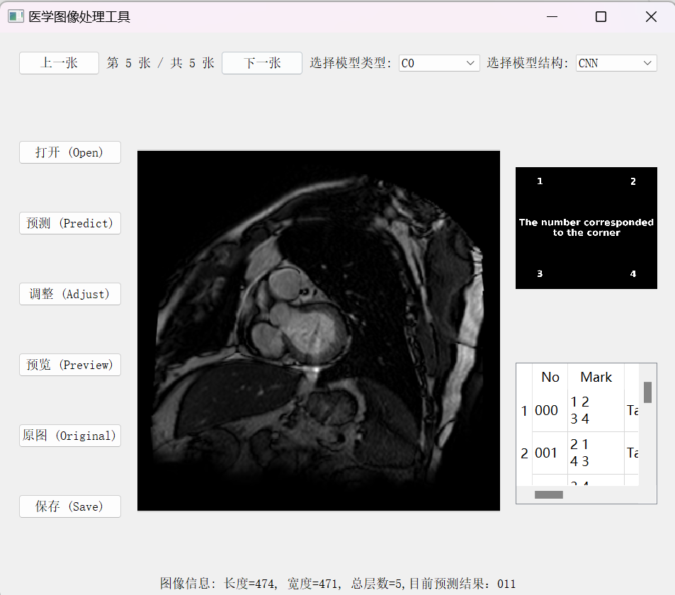

点击预览，可以得到调整之后的图像。点击上/下一张可以查看这个图像的上/下一层图像。

点击原图之后回到原始图像的显示。也可以使用上一张/下一张来看上/下一层的图像。

最后点击保存可以保存图像。